МБДОУ Детский сад №1 «Хензигбей» с. Эрзин

Конспект занятия в средней группе «Откуда овощи в магазине»

Воспитатель: Кешпи О-С.К.

Эрзин 2022 г.
Конспект занятия в средней группе «Откуда овощи в магазине»

Цель: Расширять представления детей об овощах; учить различать их по внешнему виду; учить устанавливать причинно- следственные связи на примере образования плода.

Материалы и оборудование: картинки с изображением фруктов и садовых ягод; изображение цветущего сада; иллюстративный материал, показывающий, как образуется плод (любого фрукта); лист бумаги, маркеры;
Раздаточный – пособие по ознакомлению с окружающим миром для детей 4-5 лет, цветные карандаши

I Вводная часть

На листе бумаги разложены картинки с изображением фруктов и овощей.
-Как одним словом все их можно назвать? (Плоды). Все картинки обводятся одним большим кругом.
- На какие группы их можно разделить?
Дети могут предлагать разные варианты – по цвету, по форме, по тому, где они растут. Картинки делятся на группы, и каждая из них обводится маленьким кругом, над котором рисуются условные обозначения. Например:
- Где растут овощи?
- А фрукты?
- Посмотрите на картинки и скажите, какие из этих фруктов растут в наших садах? (Яблоки, груши, сливы)
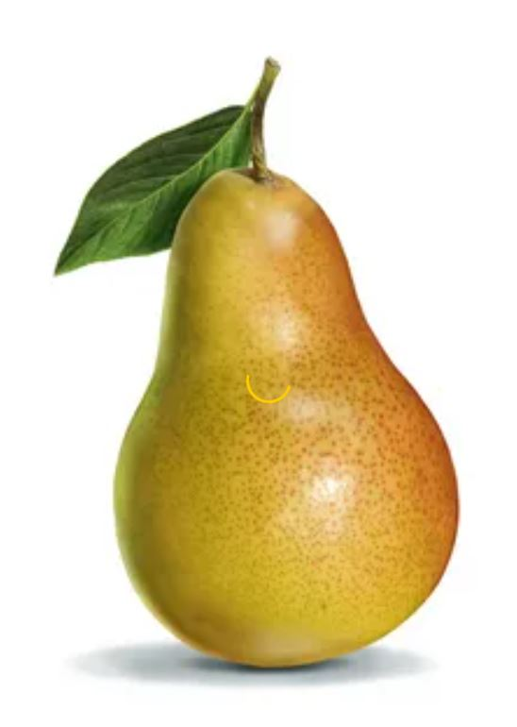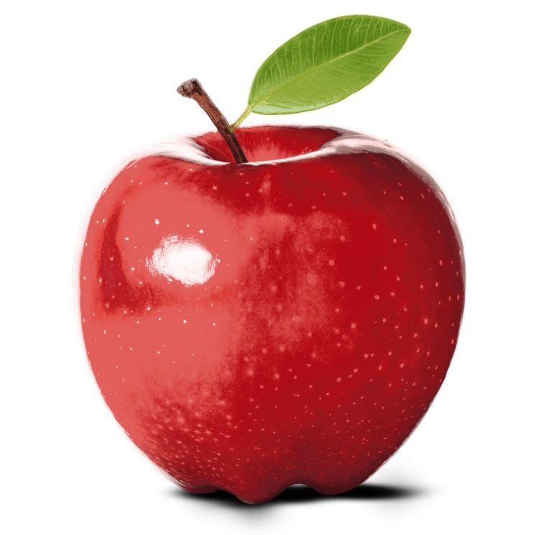
Апельсины, мандарины, лимоны, бананы растут в теплых краях. В наши магазины их привозят издалека.
- На чем растут яблоки? (На яблоне)
- А груши? (На грушевом дереве)
- Как вы думаете, дерево – живое существо?
Говорить деревья не могут, но всегда можно понять, хорошо ли растению, чем ему можно помочь.
- Как растения об этом рассказывают?

Физкультминутка.

Предложите детям «съесть» кислое яблоко, очистить банан, угостить друга апельсином. («Что ты при этом скажешь, как посмотришь)

Работа с пособием.

-Посмотрите, на левой картинке у яблони внизу ствол белый. Чем ее смазывают?
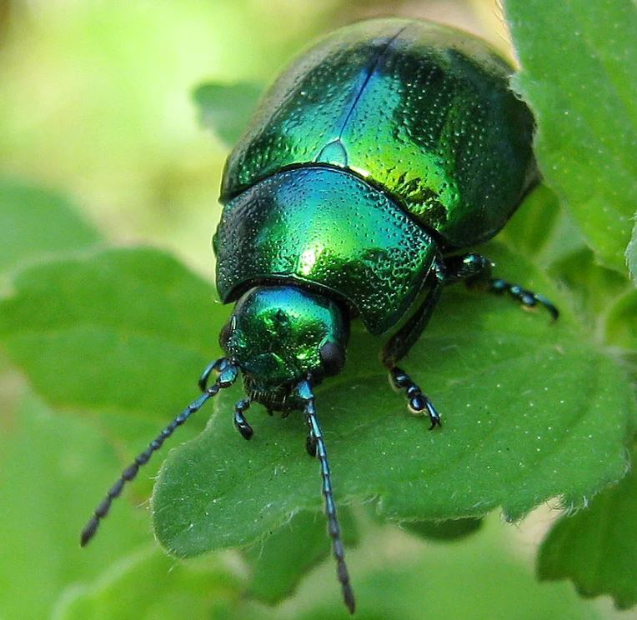
- Для чего это делают? Это нужно для того, чтобы уберечь дерево от гусениц – листогрызов и жуков –короедов, которые поедают листья и кору. Почему этих гусениц и жуков так назвали?
- Почему их ещё вредителями называют?
- Как вы думаете, на какой яблоне будет больше яблок? Почему?

Раскрасьте этих помощников.

- Как называют людей, которые занимаются выращиванием фруктов, работают в саду? (Садоводы)

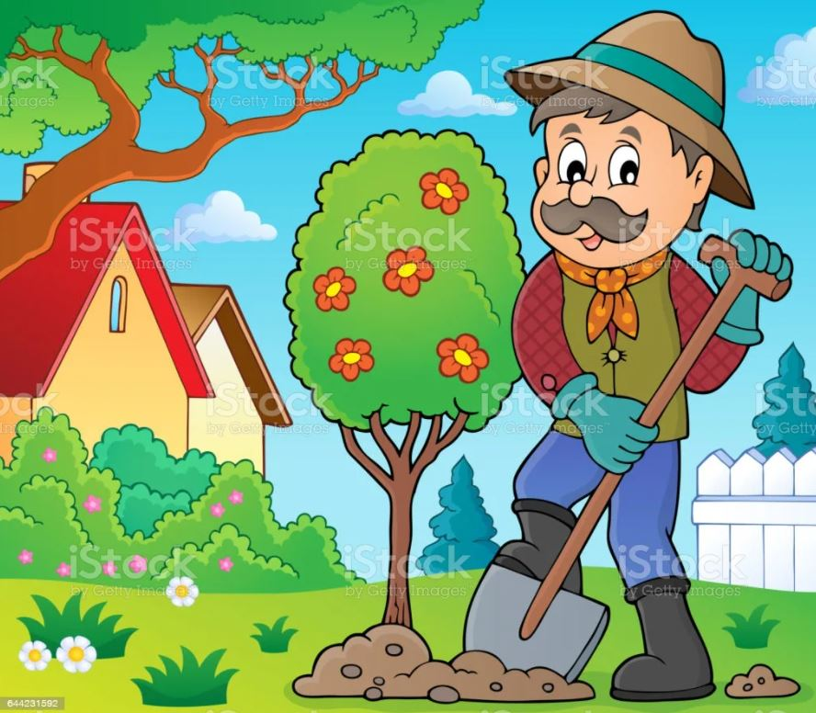
Дети показывают то, о чем говорит воспитатель.
- Как же появилось на яблоньке яблоко, на грушевом дереве груша? Красными, бело – розовыми цветами. Все лето пригревало солнце, поливал дождь, и из цветов родилось маленькое зеленое яблочко. Осенью яблоки поспели, налились, и их собрали.

Работа с пособием.

Что было раньше, что – потом.
Предложите детям самостоятельно определить, что было раньше, а что – потом.
А теперь отгадайте загадки.
Две сестры летом зелены.
К осени одна краснеет,
Другая чернеет. (Смородина)
Низок, да колюч,
Сладок, да пахуч.
Ягоду сорвешь –
Все руки обдерешь. (Крыжовник)
- На чем растут ягоды смородины, крыжовника?
- Какие еще ягоды в саду растут на кустах? (Малина)
- Чем кусты отличаются от деревьев?
- Всеми любимая клубника растет на кустиках.
- Как одним словом назвать эти ягоды? (Садовые)
- Можно ли есть неспелые фрукты и ягоды?
- Почему вы так считаете?

Задание.

«Все ли правильно нарисовал художник?»

Для выполнения этого задания нужно внимательно рассмотреть рисунок и рассказать, что на нем нарисовано, назвать фрукты, рассказать, как они растут. Потом уточнить, что художник нарисовал правильно.
Отгадайте загадки
Само с кулачок
Красный бочок.
Потрогаешь гладко
А откусишь – сладко. (Яблоко)
На сучках висят шары,
Посинели от жары. (Сливы)
Было зеленое платье атласное,
Нет, не понравилось,
Выбрала красное.
Но надоело также и это.
Платье надела синего цвета? (Слива)
Подумай, дружок,
И узнай поскорей-
На тоненькой веточке
Тройка коней.
Те кони красны
И очень вкусны (Вишня)
Это самый кислый фрукт,
Люди в чай его кладут.
Чай душистый получается,
Потому он всем и нравится

